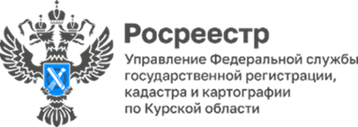

**Курский Росреестр провел заседание коллегии**

В Управлении Росреестра по Курской области состоялось заседание коллегии, на котором были обсуждены ключевые вопросы деятельности ведомства:

- реализация Управлением основных показателей государственной программы «Национальная система пространственных данных»;

- меры, принимаемые в Управлении по противодействию коррупции.

Управление активно работает над обеспечением информационного взаимодействия единой цифровой платформы "Национальная система пространственных данных" с информационными системами Курской области. В рамках реализации государственной программы также применяются меры, направленные на достижение плановых показателей по доле электронной ипотеки.

По вопросу противодействия коррупции с докладом выступила главный специалист-эксперт отдела государственной службы и кадров, по защите государственной тайны и мобилизационной подготовки Татьяна Рыжкова. Она осветила меры, принимаемые в Управлении для предотвращения и пресечения коррупционных правонарушений.